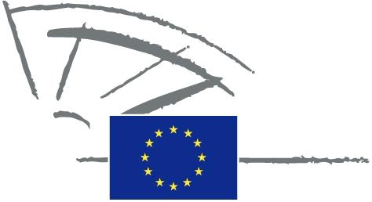
 | EVROPSKÝ PARLAMENT | 2014 - 2019

<Commission>{PETI}Petiční výbor</Commission>

<RefProc>2014/2228</RefProc><RefTypeProc>(INI)</RefTypeProc>
<Date>{25/03/2015}25.3.2015</Date>
<TypeAM>POZMĚŇOVACÍ NÁVRHY</TypeAM>
<RangeAM>1 - 118</RangeAM>
<TitreType>Návrh stanoviska</TitreType>
<Rapporteur>Jarosław Wałęsa</Rapporteur>
<DocRefPE>(PE549.172v02-00)</DocRefPE>
<Titre>Doporučení Evropské komisi ohledně jednání o transatlantickém obchodním a investičním partnerství (TTIP)</Titre>
<DocRef>(2014/2228(INI))</DocRef>

AM_Com_NonLegOpinion
<RepeatBlock-Amend><Amend>
</Amend><Amend>Pozměňovací návrh <NumAm>2</NumAm>
<RepeatBlock-By><Members>Jude Kirton-Darling, Marlene Mizzi, Lidia Joanna Geringer de Oedenberg, Miriam Dalli, Edouard Martin</Members>
</RepeatBlock-By>
<DocAmend>Návrh stanoviska</DocAmend>
<Article>Právní východisko (nové)</Article>
Návrh stanoviska | Pozmňovac návrh
 | - s ohledem na své usnesení ze dne 15. ledna 2015 o výdorční zprávě o činnosti evropského veřejného ochránce práv za rok 2013,
Or. <Original>{EN}en</Original>
</Amend><Original>{EN}</Original></Amend>
<Amend>Pozměňovací návrh <NumAm>19</NumAm>
<RepeatBlock-By><Members>Eleonora Evi</Members>
</RepeatBlock-By>
<DocAmend>Návrh stanoviska</DocAmend>
<Article>Bod odůvdnění C c (nový)</Article>
Návrh stanoviska | Pozměňovací návrh
 | Cc.vzhledem k tomu, že článek 344 Smlouvy o fungování Evropské unie (Smlouvy FEU) stanoví, že „členské státy se zavazují, že spory o výklad nebo provádění Smluv nebudou řešit jinak, než jak stanoví Smlouvy“;
Or. <Original>{EN}en</Original>
</Amend></Amend>
<Amend>Pozměňvací návrh <NumAm>51</NumAm>
<RepeatBlock-By><Members>Marina Albiol Guzmán, Anja Hazekamp</Members>
<AuNomDe>{GUE/NGL}za skupinu GUE/NGL</AuNomDe>
<Members>Ángela Vallina</Members>
</RepeatBlock-By>
<DocAmend>Návrh stanoviska</DocAmend>
<Article>Bod 2</Article>
Návrh stanoviska | Pozměňovací návrh
2. vítá cíl odstranění technických překážek obchodu a omezení zbytečné neslučitelnosti předpisů mezi EU a USA, které nelze zdůvodnit rozdílným přístupem k ochraně a řízení rizik, jako je zdvojování postupů, nejednotné požadavky na výrobky a dvojí testování | 2. upozorňuje, že cíl odstranění technických překážek obchodu a omezení zbytečné neslučitelnosti předpisů mezi EU a USA, které nelze zdůvodnit rozdílným přístupem k ochraně a řízení rizik, ohrožuje základní záruky evropské legislativy v oblasti požadavků ohledně bezpečnosti potravin a farmaceutických výrobků ;
Or. <Original>{EN}en</Original>
</Amend>

